**Apache入門**

Link tài liệu: <http://www.adminweb.jp/apache/>

# **Phần 1.Cài đặt Apache**

## **Bài 1. Dowload Apache2.4.10**

Trong chương này,ta sẽ nói về cách download Apache. Ngoài ra, ta cũng giới thiệu cách cài đặt 1 gói đặc biệt 「Visual Studio 2012 更新プログラム 4 の Visual C++ 再頒布可能パッケージ」.

1. **Download Apache**

Đầu tiên ta tiến hành từ việc download Apache. Dưới đây là Site công khai của Apache : <http://httpd.apache.org/>

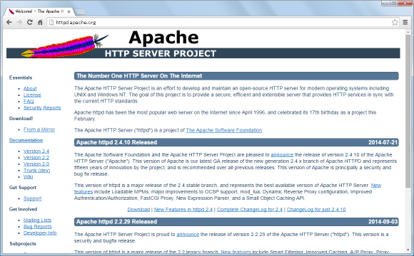

Ở site này thì mục đích là giới thiệu đến người dung những version mới nhất của Apache nên ta sẽ tiến hành download các version tại link dưới đây.

* <http://www.apachelounge.com/>

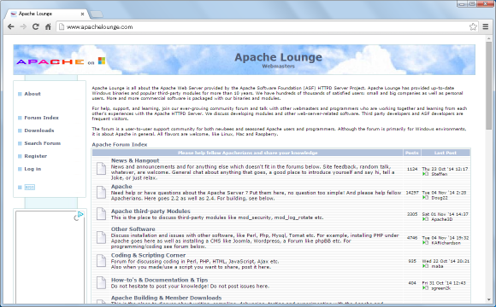

Hãy click vào link được viết 「Downloads」 ở phía bên trái màn hình

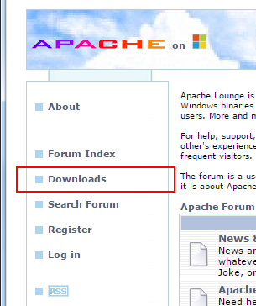

Màn hình tiến hành download

「Apache 2.4 VC11 Binaries」

sẽ được hiển thị.

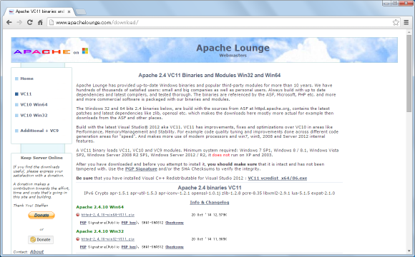

Hãy click vào link được ghi là 「httpd-2.4.10-win32-VC11.zip」. Nếu bạn sử dụng môi trường 64bit thì hãy click vào link 「httpd-2.4.10-win64-VC11.zip」

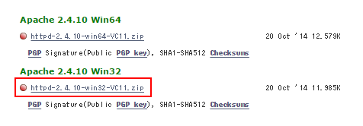

Bây giờ ta sẽ tiến hành download. Hãy lựa chọn nơi lưu giữ file down về để tiện sử dụng. Như vậy đến đây ta đã kết thúc việc download Apache.

1. **Cài đặt gói Visual C++ Redistributable for Visual Studio 2012**

Nếu sử dụng Windows7 thì tôi nghĩ là nó đã được cài đặt như một default soft của hệ điều hành. Tuy nhiên nếu như trong TH nào đó mà nó chưa được cài đặt thì việc cài đặt nó – tức là package 「Visual Studio 2012 更新プログラム 4 の Visual C++ 再頒布可能パッケージ」 là một vấn đề cần thiết. Hãy truy cập vào link phía dưới.

* <http://www.microsoft.com/ja-jp/download/details.aspx?id=30679>

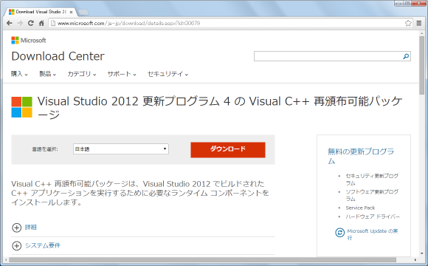

Hãy click vào phạm vi khu vực được ghi là 「ダウンロード」. Nếu dung windows tiếng Anh thì là “Download”

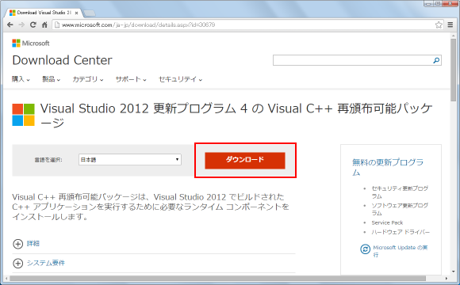

ダウンロードするファイルの選択画面が表示されます。32bit環境の場合は「VSU4\vcredist_x86.exe」にチェックをして下さい (64bitの場合は「VSU4\vcredist_x64.exe」にチェックをして下さい)。チェックが終わりましたら画面右下の「次へ」をクリック して下さい。

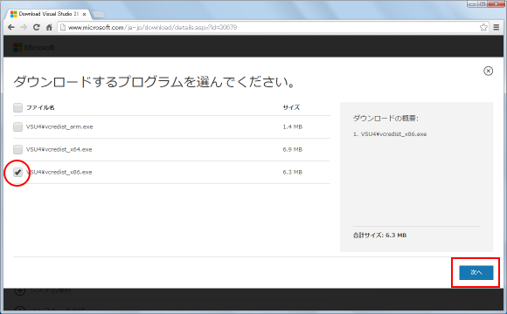

ファイルのダウンロードが始まります。任意の場所に保存しておいて下さい。

ダウンロードが完了しましたら、ダウンロードしたファイルをダブルクリックするとインストールが開始されます。画面に「マイクロソフトライセンス条項」が 表示されますのでよく読んで頂き、同意できる場合には「ライセンス条項および使用条件に同意する」にチェックをして下さい。その後で「インストール」ボタ ンをクリックして下さい。

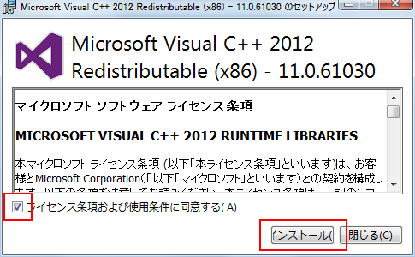

インストールが実行されます。次のように表示されれば完了です。

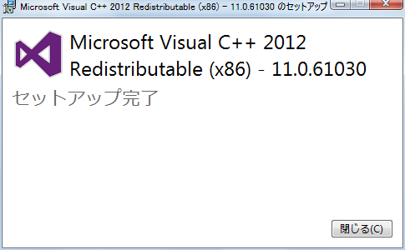

次のページではApacheのインストールを行います。

## **Bài 2. Cài đặt Apache2.4.10**

Apacheのインストールと設定ファイルの初期設定について解説します。前のページでダウンロードしたファイルはインストーラー付きではありませんのでまずファイルの展開を行い、その後で設定ファイルの中の必要箇所を修正します。

ファイルの展開

ではファイルの展開から行います。ダウンロードした「httpd-2.4.10-win32-VC11.zip」ファイルは圧縮ファイルです。展開して任 意のディレクトリに配置して下さい。展開されるファイルはデフォルトでは「Apache24」という名前のディレクトリ内に入っています。今回は 「c:\pg\Apache\Apache24\」のように展開しました。

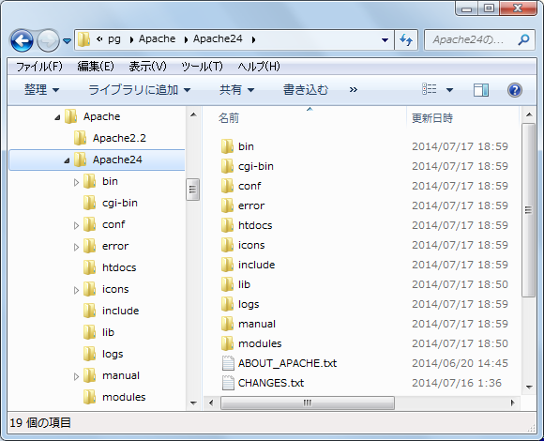

インストールは以上で完了です。

設定ファイルの修正

ファイルを展開したディレクトリに合わせて設定ファイルを修正します。設定ファイルは「(インストールしてディレクトリ)\Apache24\conf\」ディレクトリに入っている「http.conf」ファイルです。

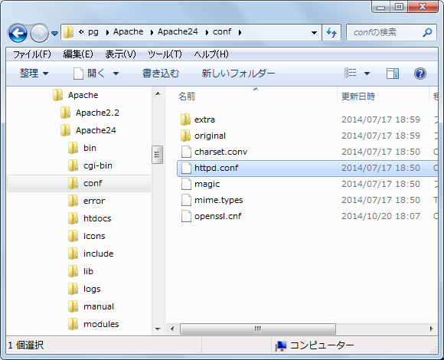

「http.conf」ファイルはテキストファイルですのでテキストエディタで開いて下さい。(必要であれば修正を行なう前のファイルをコピーしてバックアップを作成しておいて下さい)。

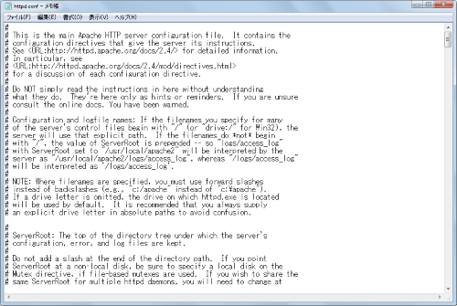

まず最初に37行目付近を見て下さい。

ServerRoot "c:/Apache24"

これをインストールしたディレクトリに合わせて次のように変更します。

ServerRoot "c:/pg/Apache/Apache24"

同じように242行目、359行目、375行目付近に記載されているパスをインストールしたディレクトリに合わせて変更して下さい。

変更前：

DocumentRoot "c:/Apache24/htdocs"

<Directory "c:/Apache24/htdocs">

Options Indexes FollowSymLinks

AllowOverride None

Require all granted

</Directory>

変更後：

DocumentRoot "c:/pg/Apache/Apache24/htdocs"

<Directory "c:/pg/Apache/Apache24/htdocs">

Options Indexes FollowSymLinks

AllowOverride None

Require all granted

</Directory>

変更前：

ScriptAlias /cgi-bin/ "c:/Apache24/cgi-bin/"

変更後：

ScriptAlias /cgi-bin/ "c:/pg/Apache/Apache24/cgi-bin/"

変更前：

<Directory "c:/Apache24/cgi-bin">

AllowOverride None

Options None

Require all granted

</Directory>

変更後：

<Directory "c:/pg/Apache/Apache24/cgi-bin">

AllowOverride None

Options None

Require all granted

</Directory>

次にポート番号の設定を確認します。58行目付近を見てください。

Listen 80

使用するポート番号はデフォルトで80番となっています。通常はこれで問題ありませんが、既に他のアプリケーションで使用していると分かっている場合には変更して下さい。

最後に「ServerName」の設定です。218行目付近を見てください。

#ServerName www.example.com:80

先頭が"#"の行はコメントとして扱われており、初期設定では有効となっていません。ただ明確に設定しておくことが推奨されています。公開サーバであれば そのホスト名＋ポート番号(ポート番号を省略した場合は先に設定した「Listen」に設定したポート番号が使用されます)を指定して下さい。ローカルで 動かす場合は"localhost:80"や"127.0.0.1:80"を指定して下さい。

今回は次のように記述しました。

ServerName localhost:80

設定が終わりましたらファイルを保存しておいて下さい。これでApacheのインストールと事前準備は完了です。

## **Bài 3. Khởi động Apache(Service và Controller Application)**

Apacheの起動方法について解説します。必要な時だけ起動させておくこともできますし、Windowsのサービスとして起動するように設定しておくこともできます。それぞれの場合で起動方法について確認します。

1.[コンソールアプリケーションとしてApacheを起動](http://www.adminweb.jp/apache/install/index3.html#section1)  
2.[Apacheをサービスとして起動](http://www.adminweb.jp/apache/install/index3.html#section2)  
3.[Apacheをサービスから削除](http://www.adminweb.jp/apache/install/index3.html#section3)

コンソールアプリケーションとしてApacheを起動

まずはコンソールアプリケーションとしてApacheを起動する方法です。実行ファイルの場所は「(Apacheをインストールしたディレクトリ)\Apache24\bi\httpd.exe」です。

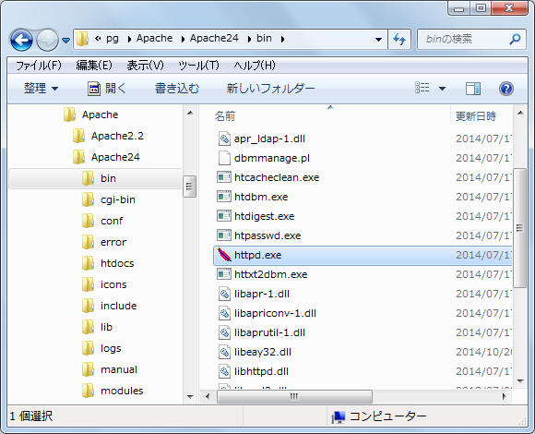

起動するにはコマンドプロンプトを起動し、「httpd.exe」があるディレクトリまで移動してから「httpd」と実行して下さい。

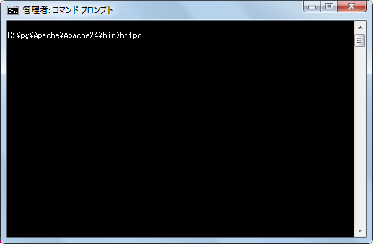

実行中は次のような状態となります。

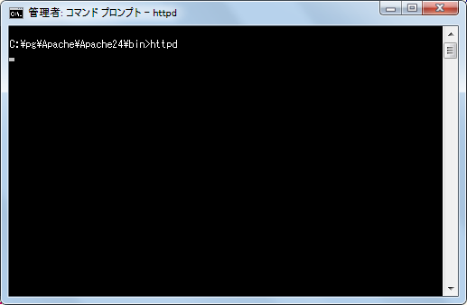

それではApacheが起動しているか試してみます。ブラウザを立ち上げ「http://localhost/」へアクセスして下さい。次のように表示されればApacheは正常に起動しています。

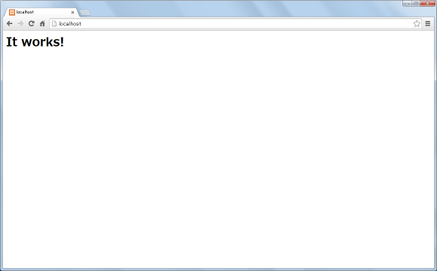

もし次のようにエラー表示がされた場合はApacheの起動に失敗しています。

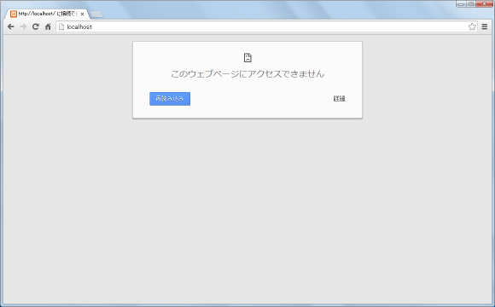

Apacheを停止する場合は、Apacheを起動させてコマンドプロンプト上で「Ctrl+C」を押して下さい。次のように表示されればApacheは停止しています。

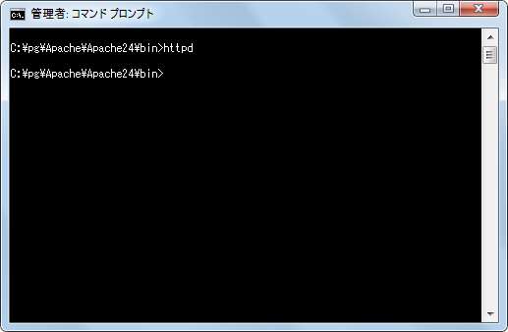

Apacheをサービスとして起動

Apacheをサービスとして起動する場合、まずはサービスとして登録を行ないます。Apacheが起動している場合は停止しておいて下さい。コマンドプ ロンプトからプログラムが配置されているディレクトリに移動し「httpd -k install」と実行して下さい。

httpd -k install

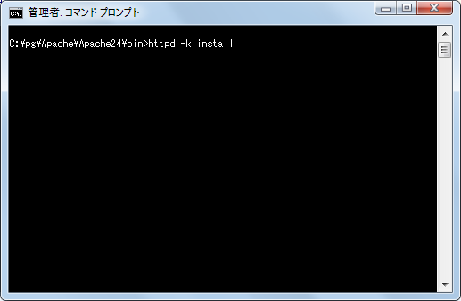

次のように表示されればサービスとして登録が完了しています。(次のページでサービスとして登録されているかの確認を行ないます)。サービスの登録は1回行なえば次回から行なう必要はありません。

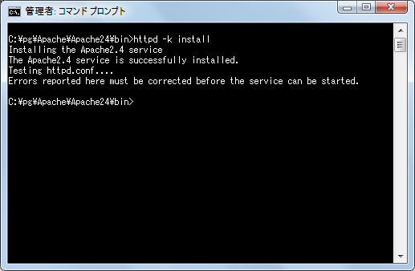

続いてApacheを起動します。「httpd -k start」と実行して下さい。正常に起動した場合は次のようにプロンプトが入力可能な状態となります。

httpd -k start

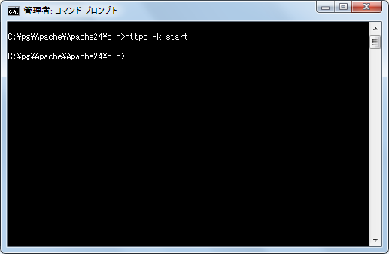

それではApacheが起動しているか試してみます。ブラウザを立ち上げ「http://localhost/」へアクセスして下さい。次のように表示されればApacheは正常に起動しています。

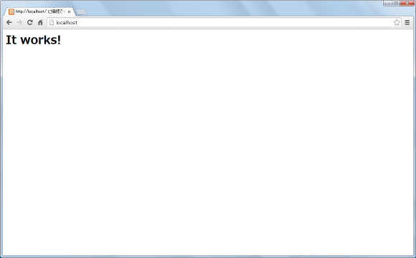

サービスとして起動しているApacheをコマンドプロンプトから停止する場合は「httpd -k stop」または「httpd -k shutdown」と実行して下さい。

httpd -k stop

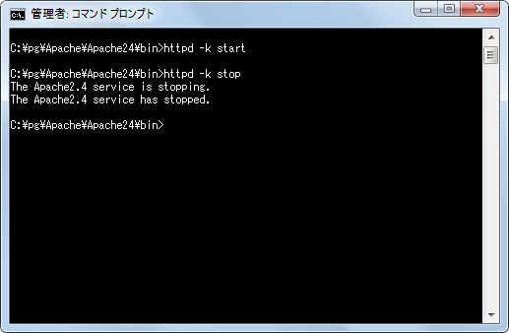

またApacheが起動した状態から再起動を行なうには「httpd -k restart」と実行して下さい。

httpd -k restart

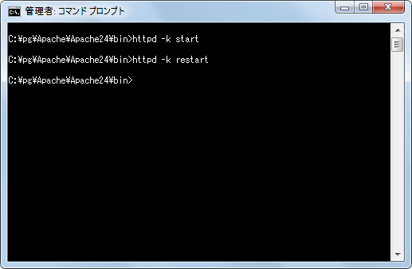

Apacheをサービスから削除

サービスとして登録したApacheをサービスから削除したい場合には「httpd -k uninstall」と実行して下さい。

httpd -k restart

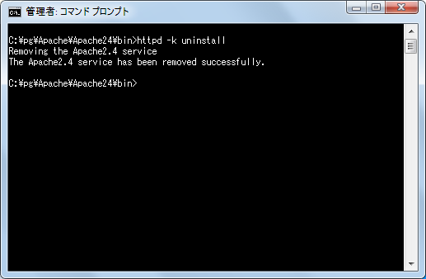

上記のように表示されればサービスから削除されています。

## **Bài 4. Thiết lập khởi động Apache bằng Service như thế nào**

Apacheをサービスとして登録した場合、Windowsのサービス管理の機能を使ってApacheを起動したりPC起動時に自動的に起動するように設定することが可能です。

まずサービスの一覧を表示します。Windows7の場合にサービス一覧を表示するには「[サービスの管理](http://www.adminweb.jp/windows7/service/index.html)」を参照して下さい。(Windows XPの場合は「コントロールパネル」＞「管理ツール」＞「サービス」をクリックして下さい)。

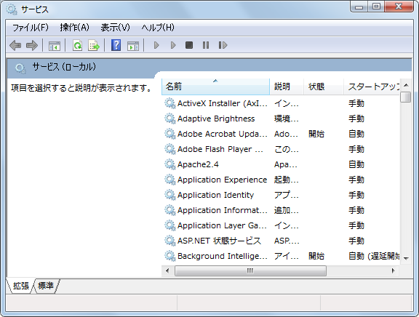

Apacheがサービスとして登録されている場合、デフォルトでは「Apache2.4」と言う名前で登録されているはずです。

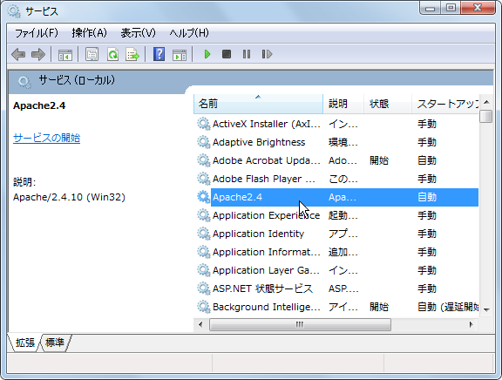

「Apache2.4」と書かれた行をダブルクリックして下さい。「Apache2.4」サービスに関するプロパティが表示されます。

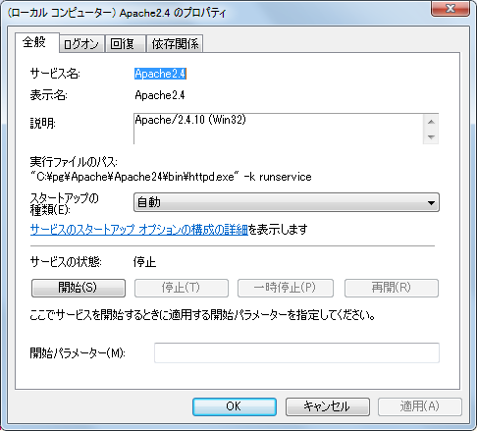

「スタートアップの種類」が現在「自動」になっていますのでWindowsが起動する時に自動的にApacheも起動します。自動ではなく手動でApacheの起動を行いたい場合は「スタートアップの種類」を「手動」に変更して下さい。

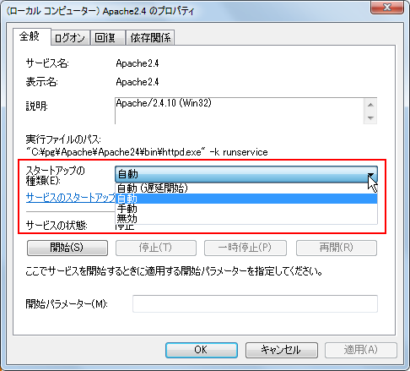

現在はApacheが起動していない状態です。画面上の「開始」「停止」「一時停止」「再開」ボタンをクリックすることでApacheを起動したり停止したりすることができます。(前のページでご説明したようにコマンドラインからでも可能です)。

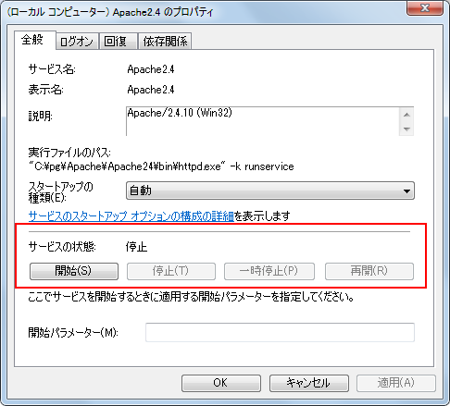

このようにサービスの管理画面からApacheを起動させたり起動方法を指定することが可能です。

## **Bài 5. Tham khảo Document**

Apache 2.4系に関するドキュメントは下記URLから参照できます。

* <http://httpd.apache.org/>

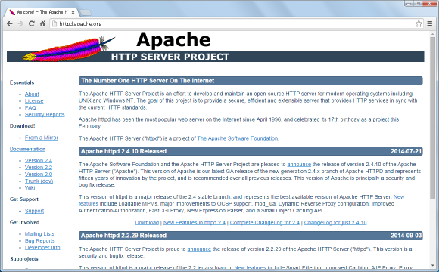

左側メニューの中の「Documentation」の中にある「Version 2.4」と書かれたリンクをクリックして下さい。

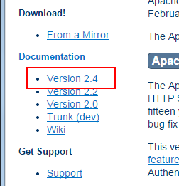

Apache2.4系に関するドキュメントを参照することができます。

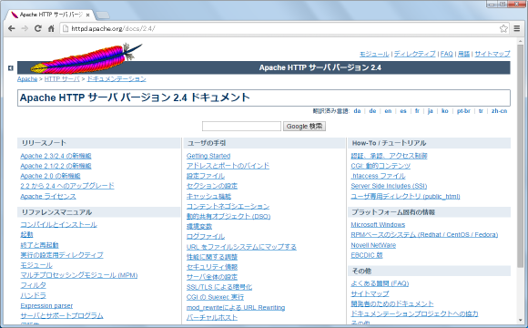

例として「How-To / チュートリアル」ブロックの中にある「.htaccess ファイル」と書かれたリンクをクリックしてみます。すると「.htaccess ファイル」に関するチュートリアルが表示されます。

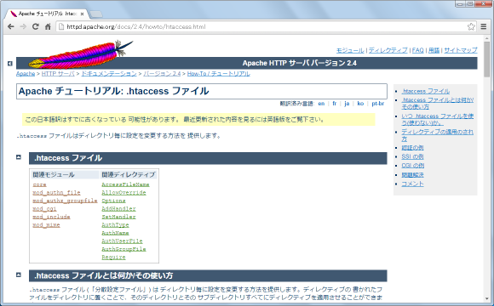

一部英語の部分もありますが、日本語で記述された詳細なドキュメントが用意されています。公式ドキュメントとしてはかなり分かりやすく記載されていますので、不明な場合は随時参照してみて下さい。

## **Bài 6. Access web server trong trường hợp không sử dụng cổng 80**

Apacheに限らずWebサーバでは一般的にポート番号として80番を使用します。ただ既に同じサーバ上で80番を使用するアプリケーションが動作して いた場合は別のポート番号を使用するように設定する必要があります。ここではポート番号として80番以外を使用した場合にブラウザからWebサーバへアク セスする方法について解説します。

「[設定ファイルの修正](http://www.adminweb.jp/apache/install/index2.html#section2)」で解説したように、Apacheで使用するポート番号の指定は「http.conf」ファイルで指定します。デフォルトでは次のように80番が指定されています。

Listen 80

先に記載したように既に80番が使用されていた場合には別のポート番号(例えば：8080番)を指定します。何でも好きな番号を指定できるわけではなく、 同じサーバ上で動作している他のアプリケーション(メールサーバやDNSサーバなど)が使用していない番号を指定しなければなりません。ここでは例として 8080番を指定してみます。

Listen 8080

「http.conf」ファイルを保存した後でApacheを再起動します。その後でブラウザから「http://localhost/」へアクセスしてみて下さい。すると次のようにエラーが表示されるはずです。

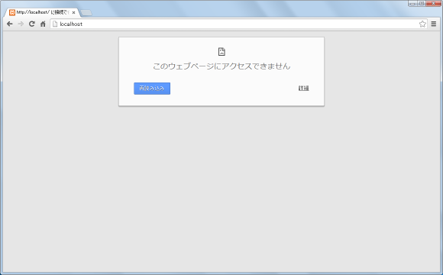

これはブラウザからWebサーバへアクセスする時にポート番号が指定されていないためです。詳しい説明は省略いたしますが、ブラウザからWebサーバへアクセスする場合は次のように記述する必要があります。

http://(Webサーバのホスト名):(Webサーバで使用しているポート番号)/...

現在Apacheはポート番号8080番で動作していますので、このWebサーバへアクセスするには「http://localhost/」ではなく 「http://localhost:8080/」のようにポート番号を指定してアクセスしなければなりません。では実際にブラウザから「http: //localhost:8080/」へアクセスしてみます。

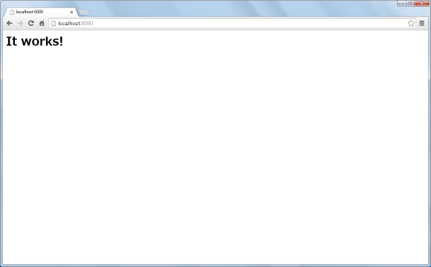

今度は正常に指定したファイルへアクセスすることができました。

ただポート番号80番を使用している場合、Webサーバへアクセスする時にポート番号を指定していませんがエラーとはなりませんでした。これは 「http」でアクセスする場合にポート番号が80番の場合は省略できるためです。「http://localhost/」でアクセスしている場合は実際 は「http://localhost:80/」でアクセスした場合と同じです。

このようにApacheが使用するポート番号として80番以外を使用する場合には、ブラウザからWebサーバへアクセスする時にポート番号を指定してなければならないことを覚えておかれて下さい。

# **Phần 2.Thiết lập cơ bản của Apache**

Trong chương này, ta sẽ nói về việc thiết lập cơ bản để Apache có thể hoạt động được. Tất cả các thiết lập đó đều được viết trong file 「httpd.conf」

## **Bài 1. Vị trí của file config(httpd.conf)**

Các thiết lập đa dạng của Apache đều được ghi trong file gọi là 「httpd.conf」. Về một phần thiết lập được ghi trong các file khác thì khi đọc file http.conf ta cũng sẽ thấy chúng được nhắc đến. Vì vậy, đầu tiên ta sẽ đi xác nhận vị trí đặt của file 「httpd.conf」

Đầu tiên, ta sẽ xem cấu trúc của Apache bằng cách tham khảo thư mục mà nó được cài đặt.

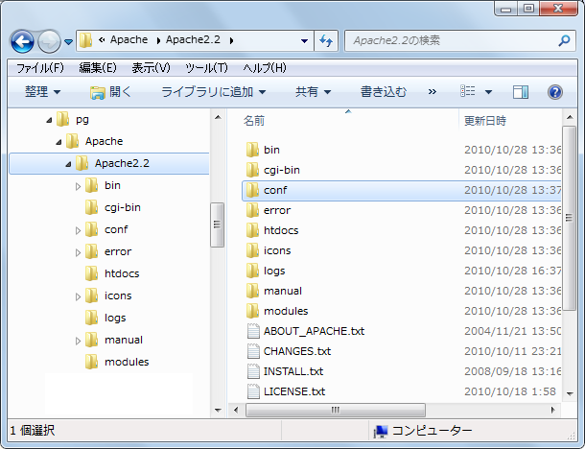

Khi khởi động Apache thì file httpd.conf sẽ được đọc nhưng mà trong môi trường windows thì nó sẽ đọc file 「httpd.con」 có chứa thư mục 「Apache2.x¥conf」bên trong thư mục cài đặt.

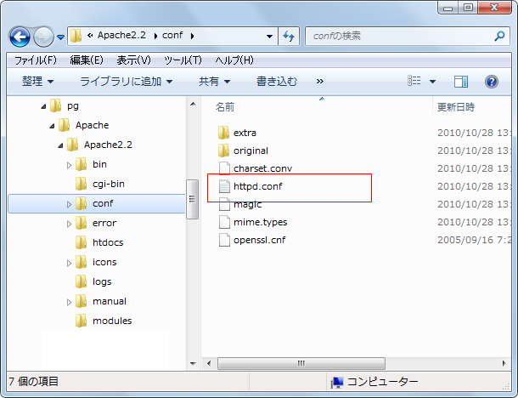

Tại đây ta sẽ tiến hành thay đổi các cài đặt, tuy nhiên để có thể quay trở về trạng thái ban đầu thì ta sẽ copy file 「httpd.conf」 ra 1 file khác và đặt tên là 「http_back.conf」

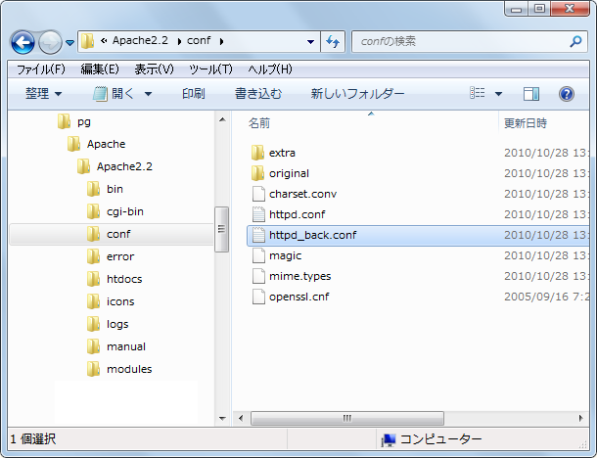

Nào bây giờ ta sẽ thử xem file 「httpd.conf」 có gì không nhé. Do mặc định của Windows thì file sẽ được mở bằng default text editor sẽ khó nhìn nên ta có thể lựa chọn mở file bằng editor ưa thích nhé.

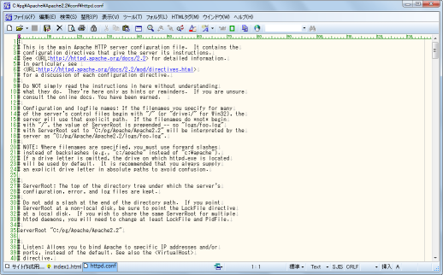

Như vậy trong trường hợp muốn thay đổi nội dung thiết lập thì ta chỉ cần trực tiếp thay đổi trên text editor là được.

## **Bài 2. Đọc nội dung file thiết lập bổ sung(hỗ trợ)**

Ở các phiên bản trước thì tất cả cài đặt đều được ghi trong file 「httpd.conf」 , tuy nhiên từ phiên bản Apache2.2 trở đi thì có bao nhiêu mục cài đặt được phân chia ra thành các file riêng thì ở bài này ta sẽ cùng tìm hiểu về điều đấy. Những thay đổi đều được ghi trong file 「httpd.conf」 nên ta hãy cùng đọc file 「httpd.conf」 nhé.

Mặc định thì tất cả những file thiết lập bổ sung(hỗ trợ) sẽ được đặt trong thư mục 「conf¥extra」.

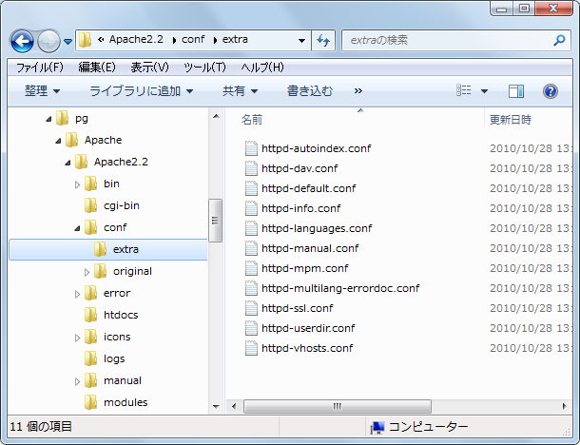

Bởi vì nguyên nhân được tách ra thành các file riêng vốn từ các phần được ghi tổng hợp trong file 「httpd.conf」 nên về mặt hình thức thì các file này sẽ có cách viết giống với file 「httpd.conf」. Nào, trước hết để xác nhận việc đọc các file đó như thế nào thì ta hãy mở file 「httpd.conf」 và xem phần cuối. Nội dung đã được ghi dưới đây.

|  |
| --- |
| # Supplemental configuration  #  # The configuration files in the conf/extra/ directory can be  # included to add extra features or to modify the default configuration of  # the server, or you may simply copy their contents here and change as  # necessary.  # Server-pool management (MPM specific)  #Include conf/extra/httpd-mpm.conf  # Multi-language error messages  #Include conf/extra/httpd-multilang-errordoc.conf  # Fancy directory listings  #Include conf/extra/httpd-autoindex.conf  # Language settings  #Include conf/extra/httpd-languages.conf  # User home directories  #Include conf/extra/httpd-userdir.conf  # Real-time info on requests and configuration  #Include conf/extra/httpd-info.conf  # Virtual hosts  #Include conf/extra/httpd-vhosts.conf  # Local access to the Apache HTTP Server Manual  #Include conf/extra/httpd-manual.conf  # Distributed authoring and versioning (WebDAV)  #Include conf/extra/httpd-dav.conf  # Various default settings  #Include conf/extra/httpd-default.conf |

Trong file 「httpd.conf」 thì tất cả những dòng comment đều được bắt đầu bằng kí hiệu 「#」 được ghi ở đầu. Hiện tại toàn bộ các dòng đều được them vào kí tự 「#」 nên nó không thể đọc được các file thiết lập ở ngoài.

Ví dụ , để đọc được file thiết lập có liên quan đến WebDAV thì ta chỉ cần bỏ dấu 「#」 ở đầu dòng là được.

|  |
| --- |
| # Distributed authoring and versioning (WebDAV)  Include conf/extra/httpd-dav.conf |

Tại đây khi file 「httpd.conf」 được đọc thì nó sẽ đọc cả nội dung được ghi trong file 「httpd-dav.conf」 chứa trong thư mục 「conf¥extra」 vào.

※　Về việc đọc các file bên ngoài thì ta tham khảo phần 「Bài 6. Nạp vào file config(Include)」

## **Bài 3. ServerName và số hiệu Port(ServerName, Listen)**

1. **ServerName**

ServerName Directive(chỉ thị) là Apache Server chỉ định cái tên được sử dụng khi biểu diễn HostName(định danh) của chính bản thân nó. Ví dụ trong trường hợp Apache phát sinh lỗi (hay làm sao đó), nó cần phải hiển thị ra ai là người đã gây ra lỗi thì trong trường hợp này HostName được chỉ định sẽ được sử dụng.(Theo mình hiểu theo kiểu Apache tự đặt cho nó 1 cái tên và nó sẽ dung định danh này để hiển thị báo cho người dung biết là nó bị lỗi hay gì đó)

Thông thường , HostName sẽ được phân chia tương ứng với địa chỉ IP nhưng , khi phân chia thành các định danh đặc biệt thì ServerName sẽ được sử dụng như 1 định danh chính thức của HostName. Trong trường hợp không chỉ định ServerName thì Apache sẽ lấy HostName nghịch đảo với địa chỉ IP được phân chia đến nó.

Cách chỉ định được viết như sau:

|  |
| --- |
| ServerName ホスト名[:ポート番号]  ServerName HostName[:PortNumber] |

Chỉ định của ServerName là chỉ định bằng hình thức 「ホスト名:ポート番号」 ([HostName:PortNumber]). Vì vậy, bây giờ ta hãy thử tìm kiếm 「ServerName」 trong file 「httpd.conf」 . Ta có thể tìm thấy nó phụ cận dòng 160 như những gì được ghi dưới đây.

|  |
| --- |
| # ServerName gives the name and port that the server uses to identify itself.  # This can often be determined automatically, but we recommend you specify  # it explicitly to prevent problems during startup.  #  # If your host doesn't have a registered DNS name, enter its IP address here.  #  #ServerName localhost:80 |

※Mặc định là tất cả sẽ được gắn 「#」 ở đầu dưới dạng comment. Ngày trước thì không phải như thế nhưng tạm thời ta cứ để nó như vậy.

Hiện tại Apache đang hoạt động tại môi trường local nên có thể viết như trên nhưng nếu trong trường hợp sử dụng với một Web server được công khai bên ngoài, ví dụ 「[www.example.com](http://www.example.com)」 chẳng hạn thì config ServerName sẽ như sau:

|  |
| --- |
| ServerName www.example.com:80 |

PortNumber có khả năng giản lược và trường hợp được giản lược là sử dụng PortNumber của request. Giờ ta sẽ đi giới thiêu về việc chỉ định số cổng (PortNumber)

**2.Số hiệu cổng lắng nghe Request**

Listen Directive(chỉ thị lắng nghe) là việc Apache chỉ định số hiệu cổng lắng nghe(chấp nhận) request từ bên ngoài. Cách thức chỉ định sẽ như sau:

|  |
| --- |
| Listen [IPアドレス:]ポート番号 [プロトコル]  Listen [IP_Address:]PortNumber [Protocol] |

Như vậy bạn hãy thử tìn kiếm 「Listen」 trong file 「httpd.conf」. Và bạn có thể tìm thấy nó lân cận dòng 40.

|  |
| --- |
| ## Listen: Allows you to bind Apache to specific IP addresses and/or  # ports, instead of the default. See also the <VirtualHost>  # directive.  #  # Change this to Listen on specific IP addresses as shown below to  # prevent Apache from glomming onto all bound IP addresses.  #  #Listen 12.34.56.78:80  Listen 80 |

Như vậy là ta có thể thấy cổng 80 đã được chỉ định làm số hiệu cổng chấp nhận các request. Và không phải chỉ có duy nhất 1 cổng có thể chấp nhận request. Trong trường hợp ta muốn định nghĩa nhiều cổng cùng lắng nghe request thì chỉ thị Listen sẽ được ghi dưới dạng số nhiều. Ví dụ dưới đây ta có thể thiết lập cổng 80 và cổng 8080 cùng thực hiện việc lắng nghe request.

|  |
| --- |
| Listen 80  Listen 8080 |

Trong TH ta đã chỉ định 1 cổng duy nhất thì server sẽ chấp nhận request của cổng đã được chỉ định từ toàn bộ các interface(ở đây mình hiểu là từ brower gửi request lên). Server có chứa Apache đang hoạt động sẽ được kết nối với nhiều interface , tuy nhiên nếu nó chỉ muốn nhận request từ duy nhất 1 interface chỉ định thì trong TH đó ta sẽ chỉ định lắng nghe từ địa chỉ IP của interface đó.

|  |
| --- |
| Listen 192.168.128.1:80 |

プロトコルに関してはポート番号443番を使う場合にはhttpsが、それ以外のポート番号の場合はhttpがデフォルトで設定されます。もし443番以外のポート番号を受け付ける場合でhttpsを使用した場合などに指定して下さい。 Ta sẽ sử dụng cổng 443 đối với giao thức https, ngoại trừ điều đó ra thì các cổng còn lại đều được sử dụng với giao thức mặc định http. Hãy thiết lập các trường hợp đã sử dụng https trong trường hợp muốn lắng nghe từ cổng khác 443

## **Bài 4. Địa chỉ liên hệ (ServerAdmin)**

「ServerAdmin」 là khi Apache tiến hành hiển thị lỗi gửi về phía client chẳng hạn, nó sẽ được sử dụng để định nghĩa 1 địa chỉ mail có sẵn trong trường hợp người dung muốn liên lạc.

|  |
| --- |
| ServerAdmin メールアドレス|URL |

Nói là địa chỉ liên lạc thì đúng hơn là địa chỉ mail của người quản lý. Ngoài ra thì ta có thể định nghĩa nó là 1 đường dẫn URL tới 1 địa chỉ mail khác. Vì vậy để hiểu rõ hơn ta hãy tìm trong file 「httpd.conf」 phần 「ServerAdmin」 trong lân cận dòng 160 xem nó ghi gì nhé.

|  |
| --- |
| #  # ServerAdmin: Your address, where problems with the server should be  # e-mailed. This address appears on some server-generated pages, such  # as error documents. e.g. admin@your-domain.com  #  ServerAdmin question@buzzword.jp |

Mặc định thì nó được thiết lập là địa chỉ mail của người quản lý đã khai báo khi install. Còn nếu trong trường hợp muốn khai báo một địa chỉ mail khác thông qua URL thì hãy viết rõ cả đường dẫn bao gồm “WWW” của server đó. Khi Apache phát sinh sự cố thì nếu địa chỉ mail được đặt trong cùng 1 Apache Server thì nó sẽ không thể liên lạc được.

Ví dụ:

|  |
| --- |
| ServerAdmin you@example.com |

Khi gặp lỗi 403 thì về phía client sẽ hiển thị và đưa ra thông báo yêu cầu liên lạc với địa chỉ email mà ServerAdmin đã định nghĩa

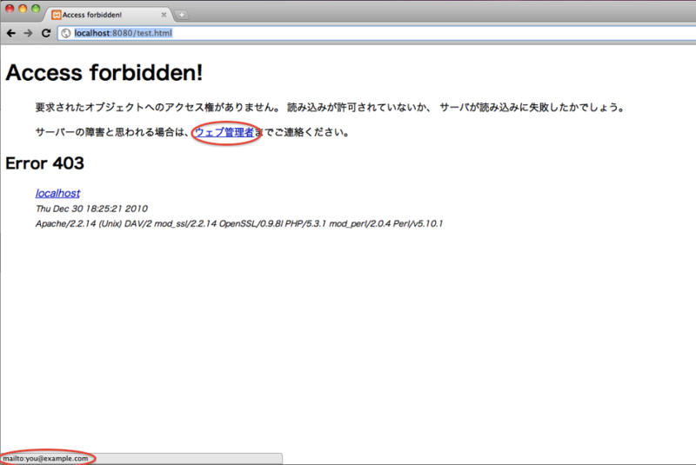

## **Bài 5. Thư mục khởi điểm của Server(ServerRoot)**

「ServerRoot」 là thư mục hiển thị khi Apache được cài đặt.

|  |
| --- |
| ServerRoot ディレクトリ(Thư mục – Directory) |

Vì vậy trong file 「httpd.conf」 ở xung quanh khu vực dòng 20 ta hãy thử tìm kiếm 「ServerRoot」

|  |
| --- |
| #  # ServerRoot: The top of the directory tree under which the server's  # configuration, error, and log files are kept.  #  # Do not add a slash at the end of the directory path. If you point  # ServerRoot at a non-local disk, be sure to point the LockFile directive  # at a local disk. If you wish to share the same ServerRoot for multiple  # httpd daemons, you will need to change at least LockFile and PidFile.  #  ServerRoot "C:/pg/Apache/Apache2.2" |

Mặc định là thư mục đã cài đặt「(Thư mục đã cài đặt)/Apache2.2」. Khi muốn thay đổi thì ta hãy chỉ định thư mục mới nhưng phải chú ý là không được gắn thêm dấu "/" vào phía cuối đường dẫn.

Trong tất cả các loại cài đặt của Apache, trong trường hợp không sử dụng đường dẫn tuyệt đối (full path) mà sử dụng đường dẫn tương đối thì đường dẫn tương đối đó sẽ được bắt đầu từ thư mục đã được chỉ định tại ServerRoot. Ví dụ như trong thiết lập 「ErrorLog」 là nơi chứa các log error.

|  |
| --- |
| # ErrorLog: The location of the error log file.  # If you do not specify an ErrorLog directive within a <VirtualHost>  # container, error messages relating to that virtual host will be  # logged here. If you *do* define an error logfile for a <VirtualHost>  # container, that host's errors will be logged there and not here.  #  ErrorLog "logs/error.log" |

Tại đây ta có thể thấy nó đã được khai báo bằng 1 đường dẫn tương đối là "logs/error.log".Căn cứ theo định nghĩa của ServerRoot là 「C:/pg/Apache/Apache2.2」 thì thư mục thực tế được chỉ định để chứa log đó là 「C:/pg/Apache/Apache2.2/logs/error.log」

## **Bài 6. Nạp vào file config(Include)**

「Include」 sử dụng trong trường hợp muốn nạp các file cài đặt khác vào với dụng ý nào đó.

|  |
| --- |
| Include ファイル名  Include file_name |

Tên file được chỉ định bằng các đường dẫn cố định hoặc là đường dẫn tương đối được xuất phát từ ServerRoot. Bây giờ ta có thể tìm kiếm trong file 「httpd.conf」 xung quanh dòng 440 với 「Include」

|  |
| --- |
| # Supplemental configuration  #  # The configuration files in the conf/extra/ directory can be  # included to add extra features or to modify the default configuration of  # the server, or you may simply copy their contents here and change as  # necessary.  # Server-pool management (MPM specific)  #Include conf/extra/httpd-mpm.conf  # Multi-language error messages  #Include conf/extra/httpd-multilang-errordoc.conf  # Fancy directory listings  #Include conf/extra/httpd-autoindex.conf  # Language settings  #Include conf/extra/httpd-languages.conf  # User home directories  #Include conf/extra/httpd-userdir.conf  # Real-time info on requests and configuration  #Include conf/extra/httpd-info.conf  # Virtual hosts  #Include conf/extra/httpd-vhosts.conf  # Local access to the Apache HTTP Server Manual  #Include conf/extra/httpd-manual.conf  # Distributed authoring and versioning (WebDAV)  #Include conf/extra/httpd-dav.conf  # Various default settings  #Include conf/extra/httpd-default.conf  # Secure (SSL/TLS) connections  #Include conf/extra/httpd-ssl.conf |

Hiện tại thì tất cả đều được để dưới dạng comment nhưng nếu ta muốn nạp các file thiết lập đó vào 「httpd.conf」 thì chỉ cần bỏ dấu comment, khi đó Include sẽ có hữu hiệu.

## **Bài 7. Chỉ định phạm vi hiệu của cài đặt(Section Container)**

Nếu đọc xong phần này thì bạn có thể hiểu những gì được ghi dưới đây trong file 「httpd.conf」

|  |
| --- |
| <Directory />  Options FollowSymLinks  AllowOverride None  Order deny,allow  Deny from all  </Directory>  <Directory "C:/pg/Apache/Apache2.2/htdocs">  Options Indexes FollowSymLinks  AllowOverride None  Order allow,deny  Allow from all  </Directory>  <FilesMatch "^¥.ht">  Order allow,deny  Deny from all  Satisfy All  </FilesMatch> |

Các thiết lâp khá giống nhau được tiến hành lặp đi lặp lại. Các chỉ trong file config có thể áp dụng cho toàn bộ máy chủ, hay chỉ được hạn chế trong 1 khu vực như 1 thư mục đặc biết, tập tin hoặc URL sẽ được định nghĩa ở các thiết lập này.　Và các thiết lập này được gọi là các section containers dùng để thiết lập, thay đổi các phạm vi hoạt động của chỉ thị khác trong file config. Nó sử dụng các section được định nghĩa sẵn như là <Directory> , <Files> để định nghĩa các phạm vi đó.

Để chỉ định phạm vi ảnh hưởng (phạm vi mà các chỉ thị có thể được hoạt động, gây ảnh hưởng) thì ta có thể sử dụng 3 phương pháp như sau:

(1) phương pháp chỉ định bằng các đơn vị Directory(thư mục)

(2) là phương pháp chỉ định bằng các đơn vị file

(3) là phương pháp chỉ định bằng các đơn vị đường dẫn

Ví dụ ta có thể sử dụng phương pháp thiết lập này để thiết lập việc kiểm tra đọc file chứa trong 1 thư mục có sẵn.

Sau đây ta hãy xem cách viết 1 thiết lập đơn giản

1. **Chỉ định bằng đơn vị thư mục**

Trong trường hợp chỉ định phạm vi bằng đơn vị thư mục thì ta sử dụng section 「<Directory>」 (Cặp thẻ <Directory> và </Directory>). Nó được sử dụng kèm theo các chỉ thị sẽ được áp dụng cho thư mục có tên khai báo và các thư mục con của nó.

|  |
| --- |
| <Directory path_name>  ...  Thiết lập Directive  ...  </Directory> |

Đường dẫn biểu diễn thư mục được sử dụng ở đây là đường dẫn full_path (đường dẫn đầy đủ). Trong windows thì các chỉ định sẽ bắt đầu từ các drive.Ngoài ra , có thể chỉ định bằng việc sử dụng chuỗi wildcard (chuỗi kí tự đại diện) như là 「*」 hay 「?」…

「*」 Khớp với bất kỳ chuỗi ký tự nào. Bạn có thể dùng dấu sao (*) ở bất cứ chỗ nào trong một chuỗi ký tự.

「?」 Khớp với một ký tự đơn duy nhất trong một vị trí cụ thể.

[] Khớp với mọi ký tự nằm trong []

|  |
| --- |
| <Directory />  ...  </Directory>  <Directory "C:/pg/Apache/Apache2.2/htdocs">  ...  </Directory> |

Ở trên, tên đường dẫn được sử dụng bằng 2 cách là 「/」hoặc「C:/pg/Apache/Apache2.2/htdocs」. Trong TH chỉ thị bằng Directory thì thư mục được chỉ thị cũng như mọi thứ nằm bên trong nó (thư mục con, file,..) sẽ đều chịu tác dụng của các chỉ thị nằm trong cặp thẻ <Directory> </Directory>

Ví dụ trong trường hợp chỉ định với thư mục 「C:/pg/Apache/Apache2.2 /htdocs」 thì tất cả các file trực thuộc cũng như các thư mục con (sub directory) của nó, tất cả đều trở thành đối tượng chịu tác dụng của chỉ thị.

Tên đường dẫn được được viết 「/」 là một cách chỉ định đặc biệt. Trong TH chỉ định directory như những gì đã ghi ở phần trên thì toàn bộ sub directory cũng sẽ trở thành đối tượng của thiết lập. 「/」 là cách viết giản lược của “root directory” nên trong trường hợp path_name được chỉ định là 「/」 thì nghĩa là toàn bộ file nằm trong nó sẽ trở thành đối tượng. Tóm lại thì khi sử dụng thiết lập này thì nó đã thiết lập chỉ định thành các chỉ định mặc định cho toàn bộ thư mục nằm trong root chứ không phải là các thiết lập chỉ định thư mục cá nhân nữa.

個別のディレクトリに対して設定を記述し、さらにそのサブディレクトリの対して個別の設定を行うことも可能です。この場合2つの設定(正確にはルートに対 する設定も含めると3つの設定)が対象のディレクトリに対して記述されることになりますが、ディレクトリで指定する場合にはルートからの長さが短い順(パ ス名が短い順)に適用され、同じ設定項目に関する設定は上書きされていきます。

Ta cũng có thể tiến hành viết các thiết lập cho thư mục đặc biệt, và hơn nữa là các thiết lập đặc biệt cho thư mục con của nó.Trong TH đó có 2 cách thiết lập (thiết lập chính xác đối với root với cả 3 cách chỉ định)　-> ???

1. **Chỉ định bằng các đơn vị File**

Trong trường hợp chỉ định phạm vi bằng đơn vị file thì ta sử dụng section container là 「<Files>」

|  |
| --- |
| <Files ファイル名>  ...  設定ディレクティブ  ...  </Files> |

Chỉ thị <File file_name> sẽ dùng tên file và selection <File></File> để áp dụng các chỉ thị đơn vị File. Điều này có nghĩa là tất cả các chỉ định bên trong nó, sẽ được áp dụng với file được khai báo.Ngoài ra , nếu tên file sử dụng các chuỗi wildcard (chuỗi kí tự đại diện) thì nó sẽ xử lý cho tất cả các file có basename (phần cuối của file) tương ứng với file_name được khai báo.

|  |
| --- |
| <Files "cat.html">  # Insert stuff that applies to cat.html here  </Files>  <Files "?at.*">  # This would apply to cat.html, bat.html, hat.php and so on.  </Files> |

Tiếp theo ta thử xem một hang được ghi trong file 「httpd.conf」 như những gì được viết dưới đây.

|  |
| --- |
| <FilesMatch "^¥.ht">  ...  </FilesMatch> |

「FilesMatch」 được sử dụng trong trường hợp file name trong 「Files」 muốn sử dụng bằng biểu thức chính quy (Regular Expression). Như trong ví dụ trên, file name được viết 「^¥.ht」, với cách viết bằng biểu thức chính quy như vậy, thì tất cả các đối tượng phù hợp với biểu thức chính quy đều sẽ bị ảnh hưởng bởi chỉ định bên trong cặp thẻ selection.

Trong trường hợp thiết lập phạm vi hoạt động được viết bằng nhiều tên file thì các thiết lập sẽ theo thứ tự đó mà thực thi các chỉ định.Trong trường hợp của thư mục thì chỉ cần khai báo tên path theo định dạng ngắn nhưng trong trường hợp tên file thì cần được giải thích theo thứ tự khao báo nó.

1. **Chỉ định bằng đơn vị đường dẫn url**

Trong trường hợp chỉ định phạm vi bằng đơn vị đường dẫn url thì ta sử dụng selection container 「<Location>」

|  |
| --- |
| <Location URLパス名>  ...  設定ディレクティブ  ...  </Location> |

実際のファイルの存在場所とは違い、どのように呼び出されるのかのURLパス名(及びそのURLパス名で始まるURL全体)に対して設定が有効となります。パス名はURLの中で「http://ホスト名/aaa/bbb」の「/aaa/bbb」の部分を指定します。

Khác với vị trí thực tế của các tập tin

Tên đường dẫn URL được gọi theo một cách khác của nơi đặt các file có sẵn thực tế hoặc là

|  |
| --- |
| <FilesMatch /aaa/bbb>  ...  </FilesMatch> |

「Location」はデータベースなどから動的にURLを作成する場合などに利用すると便利です。

実際の設定方法

3つのセクションコンテナが記述されている場合、「ディレクトリ名」「ファイル名」「URLパス名」の順番に設定が解釈されていき、後の設定によって上書きされていきます。

それに対して「Location」の場合、実際のファイルに対する1つのアクセス記述方法であるURL表記に対して設定を記述しますが、あくまでファイル へのアクセスの仕方の記述方法に対する制限であって、実際のファイルに対する範囲設定ではありません。問題無い場合もありますが、存在しているファイルに 対する設定は「Directory」と「Files」を使って記述するようにして下さい。

「Location」はデータベースなどから動的にURLを作成する場合などに利用すると便利です。

## **Bài 8. Thiết lập access dựa vào tên host(file hosts)**

Apacheをローカル環境へインストールした場合にブラウザからアクセスする場合には、自分自身を表す「localhost」が使われます。また「localhost」以外にも「127.0.0.1」でもアクセスは可能です。

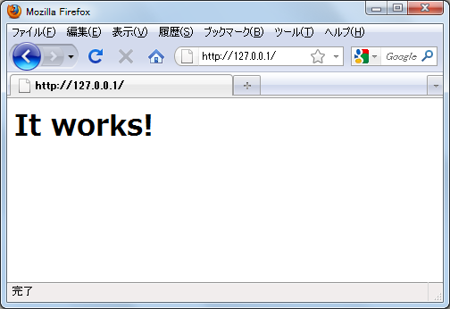

「127.0.0.1」はローカル・ループバック・アドレスと呼ばれるアドレスで、自分自身を指す特別なIPアドレスです。ローカルホストにIPアドレスを設定している場合であっても「127.0.0.1」は常に自分自身を表します。

その為、Apacheなどをクライアントと同じパソコンで動かしている場合には「127.0.0.1」へアクセスすると自分のパソコンに対してアクセスされることになるため、結果として同じパソコンで動いているApacheへアクセスできることになります。

では「localhost」と言うのは何かというと、「127.0.0.1」と言うIPアドレスに対して設定されているホスト名です。その為 「localhost」にアクセスすることは「127.0.0.1」に対してアクセスすることになり、結果として自分自身へアクセスを行います。

このホスト名とIPアドレスの対応を定義しているのが「hosts」ファイルです。ホスト名とIPアドレスを対応させるにはDNSサーバなどを使う方法も ありますが、「hosts」ファイルに記述することでDNSサーバなどを参照することなくIPアドレスに対してホスト名を登録できます。

1. **Vị trí đặt file hosts**

「hosts」ファイルは「C:¥WINDOWS¥system32¥drivers¥etc¥」に設置されています(Windows XP / Windos 7の場合)。

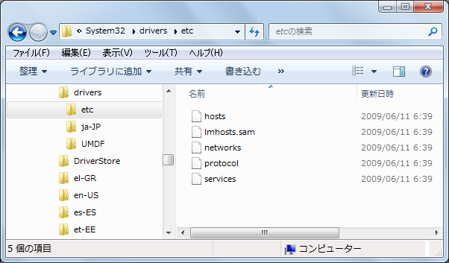

「hosts」はテキストファイルですので、テキストエディタで見ることができます。

|  |
| --- |
| # Copyright (c) 1993-2009 Microsoft Corp.  #  # This is a sample HOSTS file used by Microsoft TCP/IP for Windows.  #  # This file contains the mappings of IP addresses to host names. Each  # entry should be kept on an individual line. The IP address should  # be placed in the first column followed by the corresponding host name.  # The IP address and the host name should be separated by at least one  # space.  #  # Additionally, comments (such as these) may be inserted on individual  # lines or following the machine name denoted by a '#' symbol.  #  # For example:  #  # 102.54.94.97 rhino.acme.com # source server  # 38.25.63.10 x.acme.com # x client host  # localhost name resolution is handled within DNS itself.  # 127.0.0.1 localhost  # ::1 localhost |

「hosts」ファイルはIPアドレスに対するホスト名を登録できます。書式は次の通りです。

|  |
| --- |
| IPアドレス ホスト名 |

デフォルトで設定されているのは「127.0.0.1」に対して「localhost」と言うホストを登録しています。ここで登録がされているので 「localhost」と入力すると、そのホスト名のIPアドレスが「127.0.0.1」であることが分かり、結果として「127.0.0.1」に対し てアクセスすることが出来るわけです。

なお127.0.0.1はIPv4のアドレス、::1はIPv6のアドレスです。

Windows7の環境で確認したところ、どちらもコメントとなっていました。このままだと色々と不都合が出てくる場合がありますので次のように「#」を外しました。

|  |
| --- |
| # localhost name resolution is handled within DNS itself.  127.0.0.1 localhost  # ::1 localhost |

Windows7の場合は管理者権限で実行したテキストエディタでないと編集が行えないかもしれませんので注意して下さい。

# **Phần 3.Thiết lập nội dung**

**Bài 1. ドキュメントルート(DocumentRoot)**

**Bài 2. ディレクトリインデックス(DirectoryIndex)**

**Bài 3. エイリアス(Alias)**

**Bài 4. MIMEタイプの追加(AddType)**

# **Phần 4.Hạn chế truy cập**

**Bài 1. Dowload Apache2.4.10**

**Bài 1. Dowload Apache2.4.10**

# **Phần 5.Thiết lập để sử dụng PHP**

**Bài 1. Dowload Apache2.4.10**

**Bài 1. Dowload Apache2.4.10**

# **Phần 6.Sử dụng CGI**

**Bài 1. Dowload Apache2.4.10**

**Bài 1. Dowload Apache2.4.10**

# **Phần 7.Truyền tin mã hóa theo SSL**

**Bài 1. Dowload Apache2.4.10**

**Bài 1. Dowload Apache2.4.10**

# **Phần 8.Cụ thể về file log**

**Bài 1. Dowload Apache2.4.10**

**Bài 1. Dowload Apache2.4.10**

# **Phần 9.Phân tích access log đã sử dụng Webalizer**

**Bài 1. Dowload Apache2.4.10**

**Bài 1. Dowload Apache2.4.10**

# **Phần 10.Thiết lập host giả tưởng**

**Bài 1. Dowload Apache2.4.10**

**Bài 1. Dowload Apache2.4.10**

# **Phần 11.Hợp tác cùng Tomcat**

**Bài 1. Dowload Apache2.4.10**

**Bài 1. Dowload Apache2.4.10**

# **Phần 12.Quản lý Apache Server**

**Bài 1. Dowload Apache2.4.10**

**Bài 1. Dowload Apache2.4.10**